Correction de l’exercice 95 page 150 (Coût marginal et coût moyen)

- a) C_{m} (q) = C’ (q) = 3q² – 24q + 60
b) Pour étudier les variations de C_{m} sur [0 ; 10], il faut calculer C’_{m} et étudier son
signe.
C’_{m}(q) = 6q – 24

q | 0 |  | 4 |  | 10
C’_{m}(q) |  | – | 0 | +
C_{m}(q) | 60 |  | 12 |  | 120

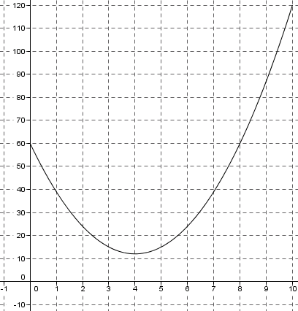

c) C_{M} (q) = $\frac{C(q)}{q}$= $\frac{q^{3}−\text{12}q^{2}+\text{60}q}{q}$= q² – 12q + 60
d) Pour étudier les variations de C_{M} sur ]0 ; 10], il faut calculer C’_{M} et étudier son
signe.
C’_{M}(q) = 2q – 12

q | 0 |  | 6 |  | 10
C’_{M}(q) |  | – | 0 | +
C_{M}(q) | 60 |  | 24 |  | 40
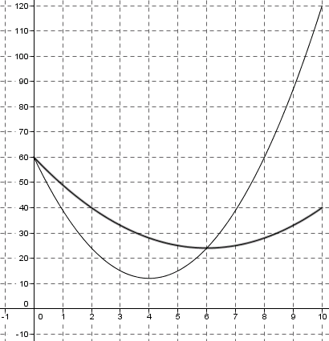

e) C_{M} est minimal pour q = 6
C_{M}(6) = 24 (voir le tableau de variations précédent)
C_{m}(6) = 3x6² - 24x6 + 60 = 24
Donc C_{M}(6) = C_{m}(6) et le niveau de production d’acier est de 6 tonnes.
- a) C(q) = q³ – 12q² + 60q
Pour étudier les variations de C sur [0 ; 10], il faut calculer C’ et étudier son
signe.
C’(q) = C_{m}(q) = 3q² – 24q + 60
$Δ$ = - 144 donc C’(q) > 0 pour q $∈$ [0 ; 10] (C’(q) est du signe de a = 3).

q | 0 |  | 10
C’(q) |  | +
C(q) | 0 |  | 400
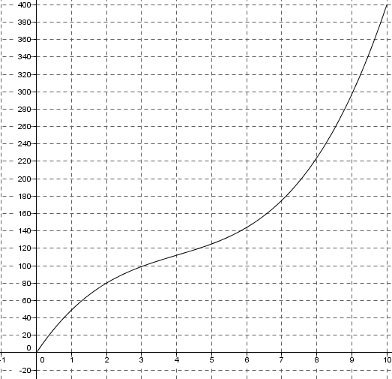
b) Le coefficient directeur de (OM) est a = $\frac{y_{M}−y_{O}}{x_{M}−x_{O}}$= $\frac{C(q)−0}{q−0}$= $\frac{C(q)}{q}$= C_{M}(q)
c) C_{M}(q) est le coefficient directeur de (OM).
Le coefficient directeur de la tangente T_{M} à la courbe de C en M(q ; C(q)) est
C’(q) = C_{m}(q). Si C_{m}(q) = C_{M}(q) alors (OM) et T_{M} sont confondues.
On cherche en quel point M de la courbe de C la tangente et la droite (OM) sont confondues.

